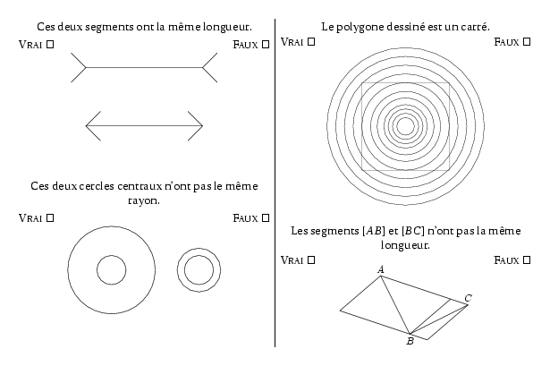

Modèle 1

1. Faites un carré au centre de votre feuille. Faites une ligne à 45°. Faites un plus petit carré dans le coin.
2. Faites des lignes horizontales. Tous espacées de la même distance que la grandeur du petit carré.
3. Faites des lignes verticales. Tous espacées de la même distance que la grandeur du petit carré.
4. Partez de chacunes des points du haut et du côté droit et faites une ligne à 45°.
5. À l’intérieur de cette espace, faites des lignes horizontales. La première ligne commence un peu avant la largeur du petit carré et cette distance diminue à chaque carré qui se rajoute. Partez ensuite des points que ces lignes ont crées sur la diagonales pour les descendre à la verticale.
6. Faites-vous des marques puis remplissez en noir chacun des carrés marqués. Faites de l’ombre dans la zone qui semble la plus profonde.

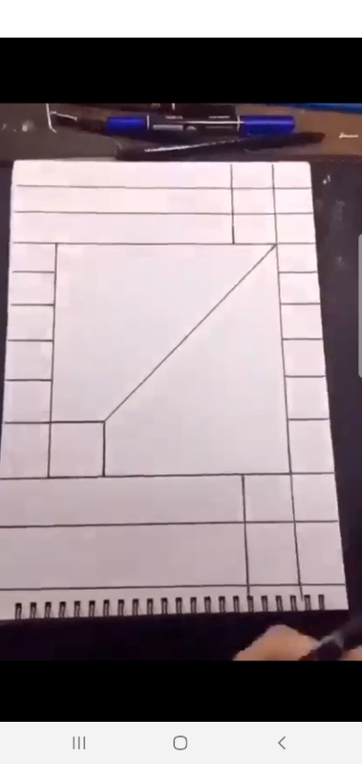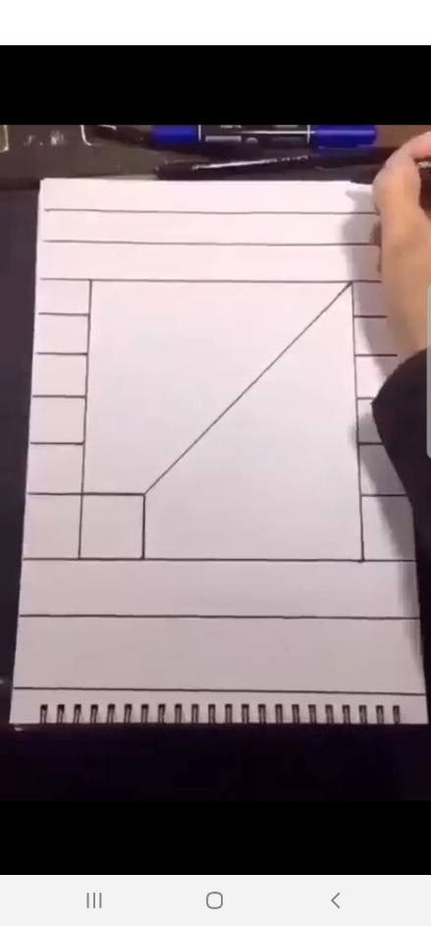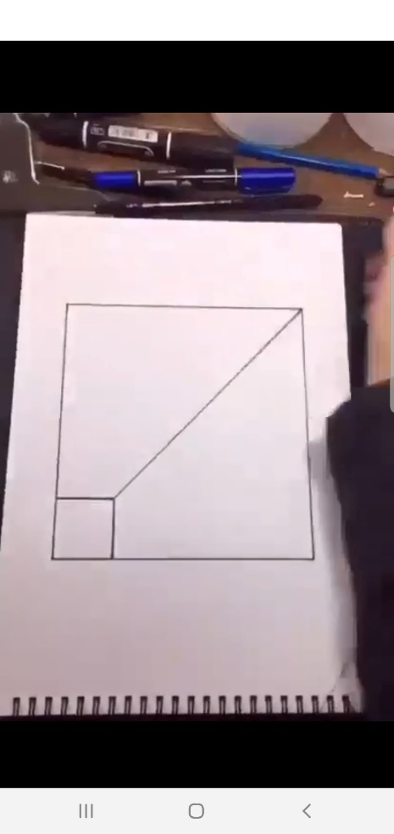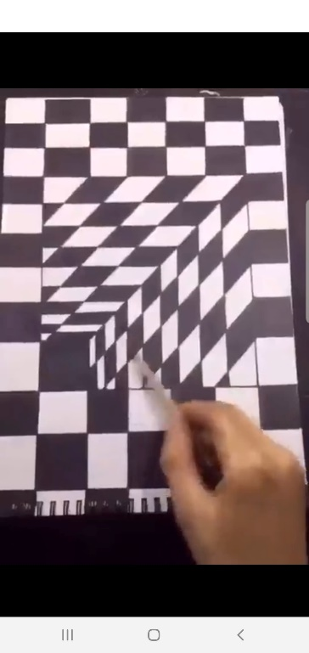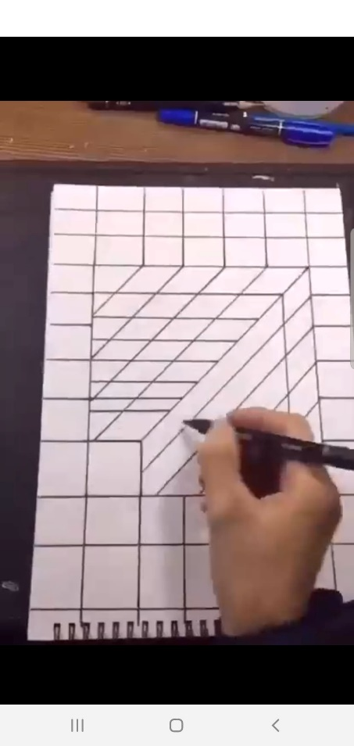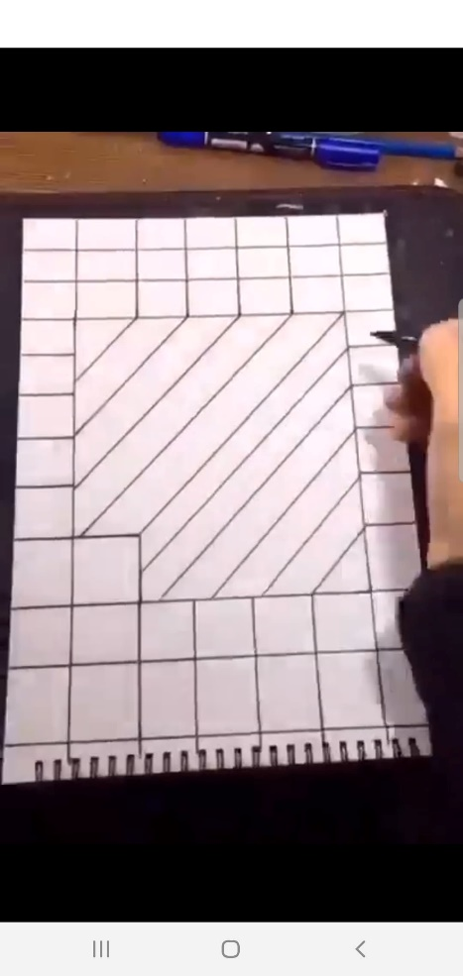

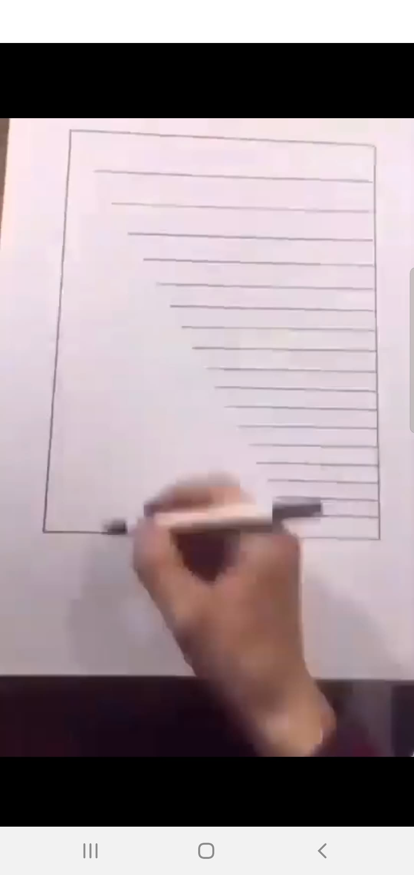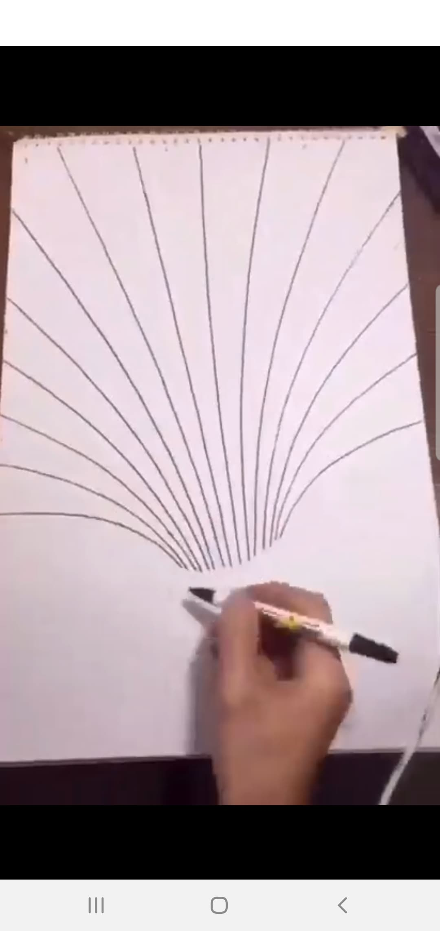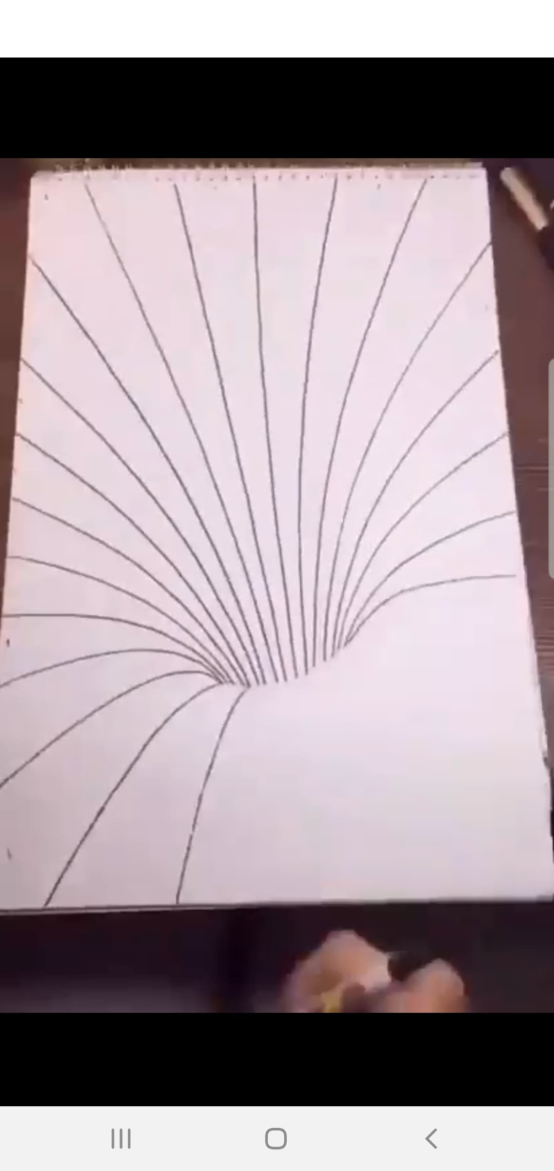

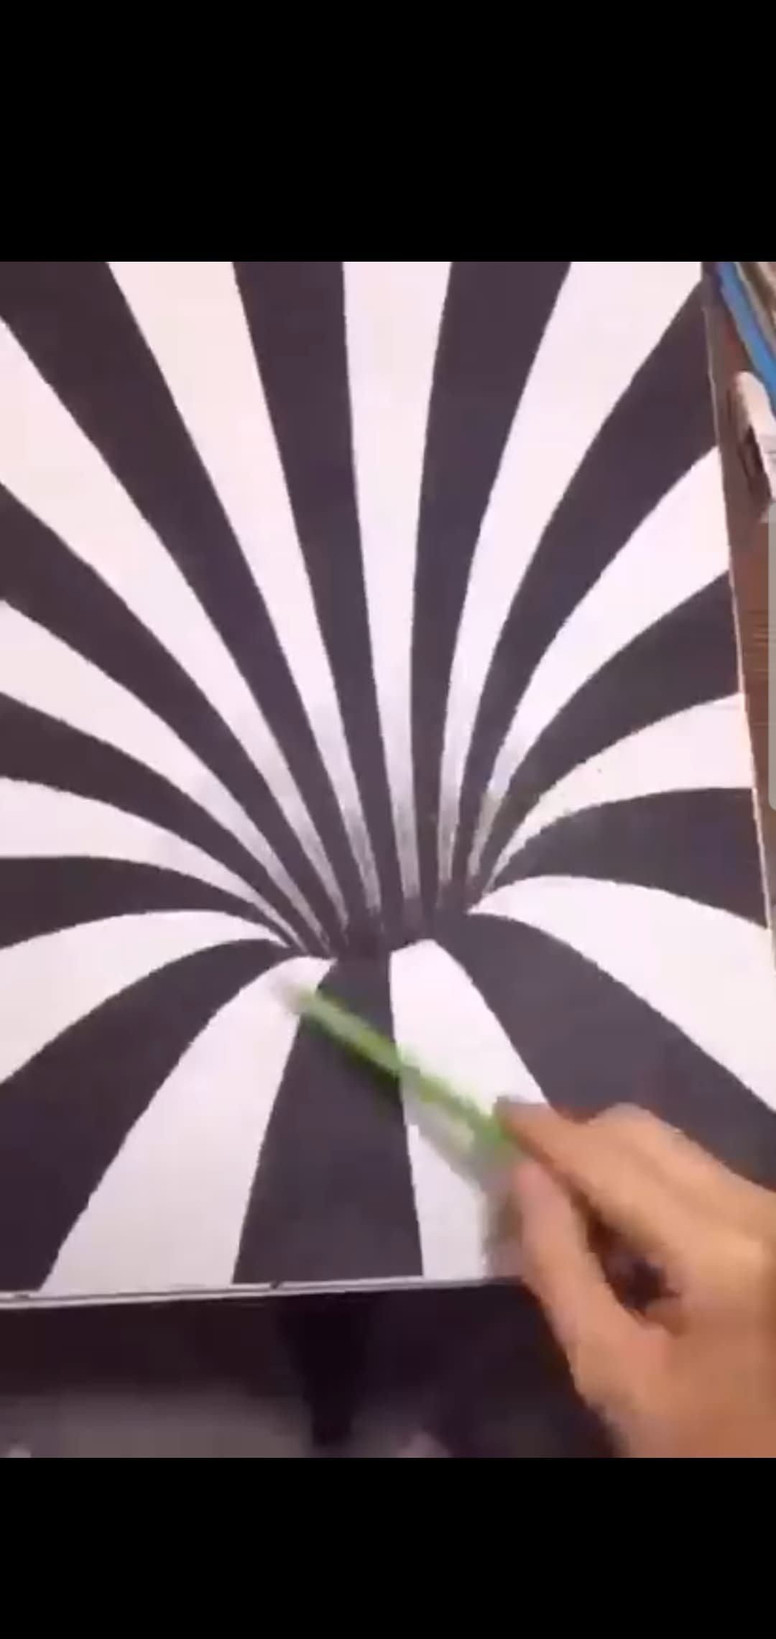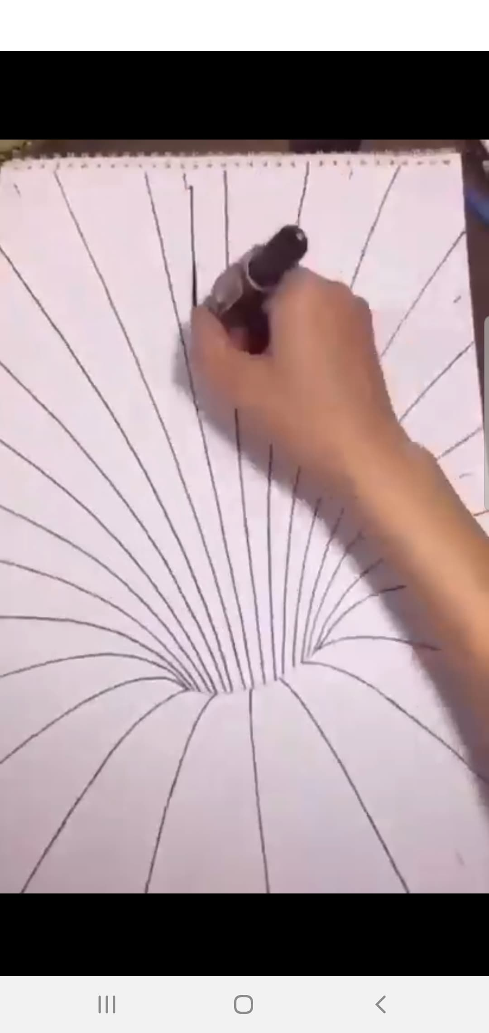

[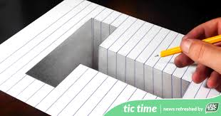](https://www.google.ca/url?sa=i&rct=j&q=&esrc=s&source=images&cd=&cad=rja&uact=8&ved=2ahUKEwi_v7Db_7zmAhXBnOAKHaIPC7oQjRx6BAgBEAQ&url=%2Furl%3Fsa%3Di%26rct%3Dj%26q%3D%26esrc%3Ds%26source%3Dimages%26cd%3D%26ved%3D2ahUKEwjpteK5_7zmAhVkUd8KHbtmBosQjRx6BAgBEAQ%26url%3Dhttp%253A%252F%252Fwww.tic-time.fr%252Farticle%252Ftuto-apprenez-a-dessiner-des-lettres-en-3d_a27459%252F1%26psig%3DAOvVaw17NqdOodg9MFrR59-DiAuZ%26ust%3D1576639294677589&psig=AOvVaw17NqdOodg9MFrR59-DiAuZ&ust=1576639294677589)